Vue d’ensemble d’une application à titre d’exemple.

Ce document a pour but de montrer nos possibilités en matière de développement informatique, en ce sens, il ne constitue pas une documentation exhaustive, ni un manuel utilisateur du produit.

Par esprit de confidentialité, certaines informations peuvent ne pas apparaître.

Dans le but de vous satisfaire au mieux, nous vous remercions pour tout commentaire que vous pourriez faire, ou toute question concernant ce document : Contactez-nous

Bonne lecture.

Sommaire

1 Fonctionnalités 3
1.1 Généralités 3
1.2 Organisation des menus 3
2 Exemple d’écrans 4
2.1 Graphe spécifique 4
2.2 base de questions 5
2.3 base de règles 6
3 Exemple d’états 7
3.1 Rapport 21 7
4 Technologie mise en oeuvre 8

Fonctionnalités

Généralités
- Logiciel d’étude de profil de personnalité.
- Base de questionnaire
- Base de mémorisation des réponses
- Base de connaissance de la maîtrise de l’information
- Impression de graphes spécifiques
- Impression d’états de sortie paramétrables

Organisation des menus
L’ensemble des fonctionnalités est disponible dans un formulaire simple.
Cette application comporte peu de fonctionnalités, mais celles-ci comportent un savoir-faire exemplaire.

Exemple d’écrans

Graphe spécifique
Une des nombreuses prouesses techniques de cette application réside dans l’écran ci-dessous :
La partie gauche représente :
- le formulaire du menu principal (structure, données, fonctions)
- Une fiche de données résultant de la synthèse de l’évaluation d’un questionnaire

La partie droite représente 5 graphes. Les 4 graphes extérieurs provenant des données contenues dans la partie 2) profil, et le graphe central, un modèle de référence.

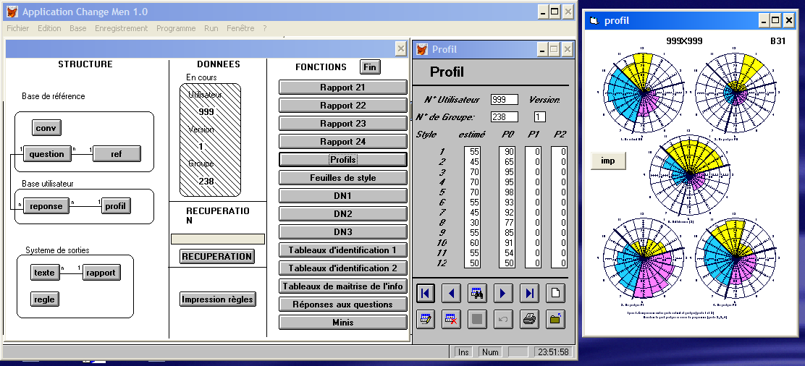

La difficulté de réalisation était double :

- réaliser une application permettant de représenter des graphes non disponibles sur le marché (camemberts composés de portions de tailles variables)
- faire dialoguer en temps réel l’application de base de données ( à gauche) avec la représentation du graphe ( à droite)

Exercice pour les matheux :
Sachant qu’une portion de camembert est définie par 3 points (A,B,C) ,
et que l’on connaît : - la position du point A(x_{a}, y_{a}), centre du cercle et la longueur A-C.

Déterminer la position des point B(x_{b}, y_{b}) et C(x_{c}, y_{c}) dans un repère orthonormé.
Pour la solution : Contactez-nous

base de questions

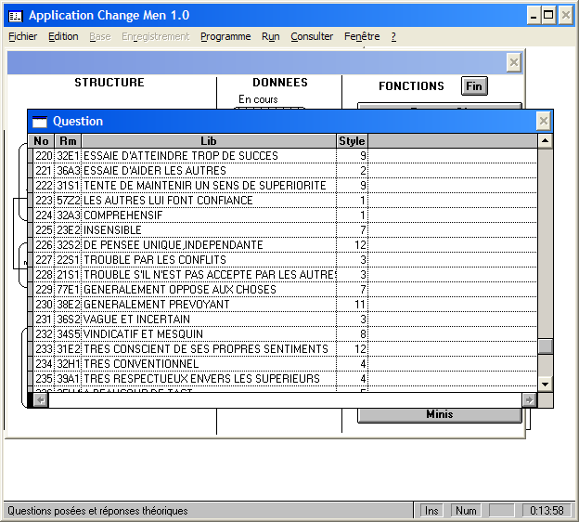

Il s ‘agit cette fois d’un formulaire de saisie tout à fait simple, cette base évoluant peu, l’ergonomie n’a pas besoin d’être sophistiquée.

base de règles

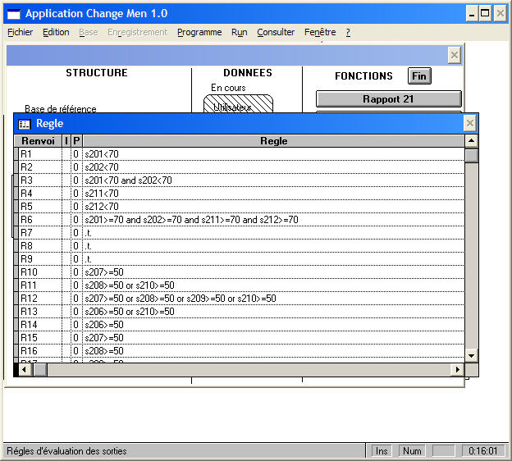

Ce formulaire est lui aussi très simple, toutefois on peut remarquer la complexité des règles, qui ont amené à définir une syntaxe très particulière. L’atout de ce formulaire consiste dans le contrôle de cette syntaxe, avec rejet des règles ne correspondant pas.

Exemple d’états

On a ici la deuxième grosse complexité de l’application, les données sont imprimées via Word ®, en utilisant la base de règle mentionnée ci-dessus. Si vous voulez avoir une idée du problème posé, cliquez dans ‘outils’ ‘option’ ‘code de champs’

Rapport 21
Le texte surligné en jaune représente une partie de cet état qui comporte 4 pages.

VOS PARTICULARITÉS

Votre maîtrise de l'information liée à vos motivations
1. Votre taux de maîtrise de l'information est de «T_MI» % (une bonne maîtrise, qu'elle soit globale ou par zone, se situe au dessus de 90 %). Regardons ci-après comment se décompose votre maîtrise, zone par zone.

2. Votre taux pour la zone jaune est de «MI_J» %.
3. Votre taux pour la zone

Technologie mise en oeuvre

Outils de développement :

- Fox Pro ®
- Visual Basic ®
- Création d’une application serveur DDE
- Création d’une application client DDE

Base de données:

- Xbase (dbf, cdx)

Pack Office ®
- envoi des données par mailing dans Word ®, en utilisant des règles complexes

